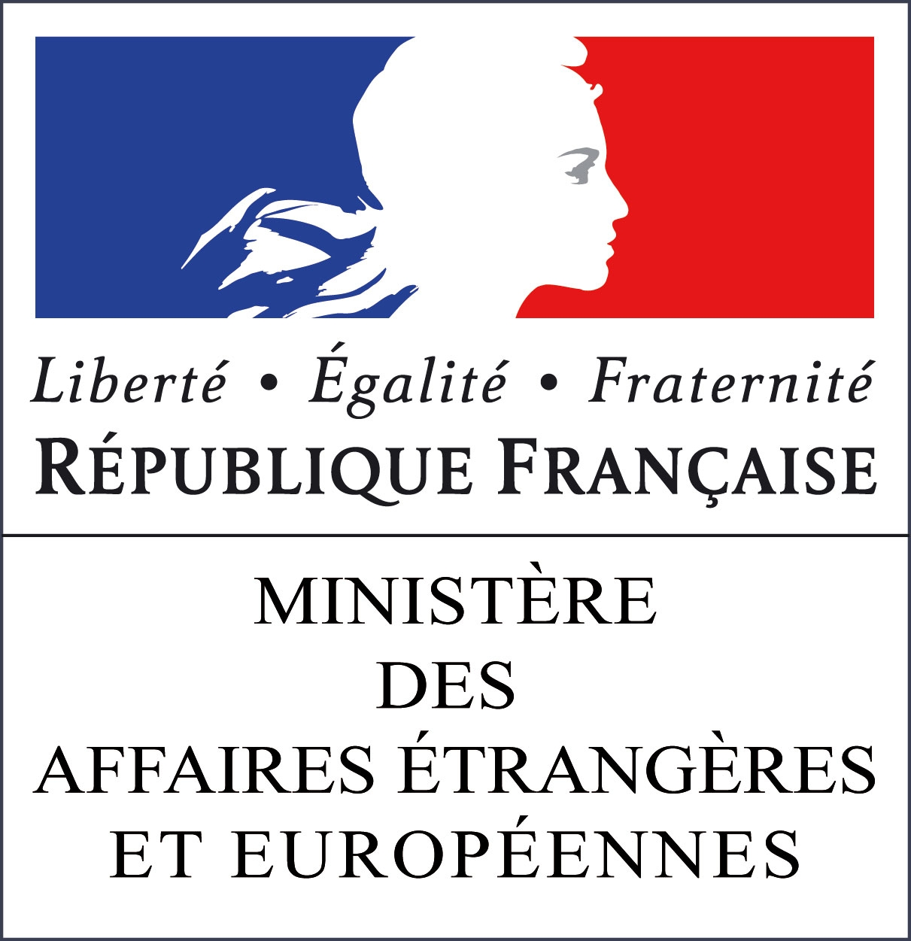 | Séminaire  "Nous avons osé le genre"  6 décembre 2010 de 13 h à 18h15  Centre de conférence MAEE,  27 rue de la Convention 75015 Paris | 
Une initiative de la commission genre de Coordination SUD

En partenariat avec le ministère des Affaires étrangères et européennes

QUESTIONNAIRE AUX ONG

Pour préparer le séminaire Nous avons osé le genre, qui se déroulera lundi 6 décembre 2010 au MAEE à Paris, nous recueillons des témoignages et pratiques des ONG, collectifs, réseaux d’ONG, selon trois axes, qui alimenteront trois ateliers:
1/ Intégrer le genre dans les orientations stratégiques et le fonctionnement des organisations.
2/ Intégrer le genre dans la conduite de projets avec les partenaires du Sud.
3/ Intégrer le genre dans l’éducation au développement et le plaidoyer.

Mode d’emploi
• Merci de répondre aux questions qui vous semblent pertinentes pour votre organisation (tout le questionnaire n’a pas besoin d’être renseigné)
•Questionnaire à renvoyer d’ici le 15 octobre à ynicolas@adequations.org
Pour tous renseignements et/ou si vous préférez procéder par entretien téléphonique n’hésitez pas à contacter Yveline Nicolas, Adéquations 06 68 88 42 05 ; 01 46 07 04 94
• Merci de joindre tous documents utiles créés par votre organisation en matière de genre (charte, document d’orientation, outil méthodologique, formation, publication, document de campagne, etc.)
• Les informations et propositions recueillies pourront être mises en ligne sous forme de fiches pratiques, après relecture et aval des ONG concernées, afin d’alimenter la réflexion des participant-es avant le séminaire.

1/ Présentation de l’ONG / collectif / réseau

• Personne répondant au questionnaire
- Nom, prénom :
- Fonction :
- Contact mail et téléphone :

• Type de structure (ONG, collectif, réseau…) :

• Thématiques et domaine(s) d’intervention :

• Zones géographiques concernées :
2/ L’intégration du genre dans les orientations stratégiques et le fonctionnement des organisations

• Qui est la personne ou les personnes (ou les événements…) à l’origine de l’intérêt porté à l’approche de genre dans votre structure ? (membre, salarié-e, membre du CA, partenaire international, réseau dont vous faites partie, etc.) ?

• Votre organisation intègre-t-elle le genre dans ses orientations stratégiques et/ou son fonctionnement interne ?

• Si oui, depuis quand et comment ? (secteur d’activité intégrant le genre, type d’action engagée, comme par exemple création d’un groupe de travail, formation en genre, parité dans les instances décisionnelles, formalisation d’objectifs, budget dédié, gestion des ressources humaines, terminologie…)

• Quelles sont les personnes impliquées en matière de genre ? (fonctions, missions…)

• Quel est leur temps de travail dédié au genre ?

• Utilisez vous des outils du genre ? (grilles, critères, méthodes, indicateurs…)

• Avez vous créé des outils spécifiques adaptés à votre organisation ? Qui les utilise ?

• Quelles difficultés et obstacles votre organisation rencontre-t-elle ou a-t-elle rencontré ?

• Comment les surmonte-t-elle ?

• De nouvelles initiatives sont-elles à l’étude, en préparation ?

• Quels bénéfices votre organisation tire-t-elle ou pourrait-elle tirer de l’intégration du genre dans ses orientations stratégiques et son fonctionnement ?

• Selon vous, comment votre organisation pourrait-elle améliorer l’intégration du genre dans ses orientations stratégiques et son fonctionnement ?

• Votre organisation a-t-elle identifié un besoin de formation en genre ?

• Faites vous partie de réseaux, concertations sur le genre ? Ressentez-vous un besoin d’échanger sur ces questions ?

3/ L’intégration du genre dans la conduite de projets avec les partenaires du Sud

• Votre organisation travaille-t-elle avec ses partenaires du Sud à l’intégration du genre dans la conduite de projets ? Si oui :

• Est-ce sous votre impulsion et/ou à la demande des partenaires ?

• Dans quels domaines sectoriels ?

• Avec quel type d’actions ?

• Quelles sont les personnes impliquées ?

• Quels sont les outils utilisés ? (grilles, critères, méthodes, indicateurs…)

• Des outils spécifiques ont-ils été créés ?

• Développez vous des projets visant à renforcer les capacités des organisations de femmes du Sud, leur prise de responsabilité dans des instances décisionnelles, leur participation à des plaidoyers, leur capacité à définir et porter des positions au niveau local, national, international ?

• Votre organisation propose-t-elle un accompagnement spécifique à ses partenaires sur cette intégration du genre ?

• Quelles difficultés et obstacles ces projets rencontrent-ils ?

• Comment sont-ils surmontés ?

• De nouvelles initiatives sont-elles à l’étude ?

• Quels impacts a produit l’intégration du genre dans les projets ?

• Comment cette intégration pourrait-elle être améliorée ?

• Avez-vous identifié un besoin de formation en genre appliquée aux actions au Sud ? (cycle de projet, cadre logique, budget, indicateurs…)

• Ressentez un besoin d’échanger au sein d’un réseau ?

4/ L’intégration du genre dans l’éducation au développement (EAD) et le plaidoyer

• Votre organisation intègre-t-elle le genre dans ses actions d’EAD et de plaidoyer
Si oui, comment ? (création d’outils pédagogiques, campagnes, site web…)

• Avez vous des critères de genre en matière de communication (données sexo-spécifiques, visuels, lutte contre les stéréotypes, etc. ?)

• Votre organisation a-t-elle travaillé à de l’éducation au développement et/ou à des plaidoyers visant à sensibiliser et à faire prendre en compte la dimension genre en matière de développement ?

• Sur quelles thématiques ?

• Quels publics cibles ?

• Menez-vous des plaidoyers sur l’égalité femmes-hommes et la prise en compte du genre, et avec quels objectifs
- au niveau européen
- au niveau des Nations unies
- dans les pays (DSRP, politiques publiques sectorielles…)

• Quels difficultés et obstacles avez-vous rencontrés en matière de genre et éducation au développement/plaidoyer ?

• Comment les avez-vous surmontés ?

• Le fait d’intégrer le genre dans des actions d’éducation au développement / plaidoyer a-t-elle produit des effets et impacts spécifiques ?

• Votre organisation a-t-elle identifié un besoin de formation en genre appliquée à l’éducation au développement, au plaidoyer ?

• Votre organisation ressent-elle un besoin d’échanger au sein d’un réseau ?

5/ Autres remarques, questions et suggestions de votre part ?

Si vous avez participé à la première journée Osons le genre et/ou aux formations du F3E et/ou au FSP Genre et développement économique :

• En quoi cela a-t-il eu un impact sur les orientations stratégiques et le fonctionnement de votre organisation ?

• En quoi cela a-t-il eu un impact sur la conduite de projets avec vos partenaires du Sud ?

• En quoi cela a-t-il eu un impact sur vos initiatives d’EAD / plaidoyer ?

L’approche de genre se définit comme la prise en compte des rapports sociaux entre hommes et femmes en vue d’agir concrètement pour promouvoir l’égalité des femmes et des hommes. Elle ne se centre pas uniquement sur les femmes comme dans l’approche « Intégrer les femmes au développement » : le genre prend en compte la place, le rôle, le statut des femmes et des hommes et les interactions entre eux, notamment les inégalités d’accès aux ressources et de contrôle des ressources (facteurs de production, éducation, droits, pouvoir décisionnel au niveau familial, communautaire, politique…)

